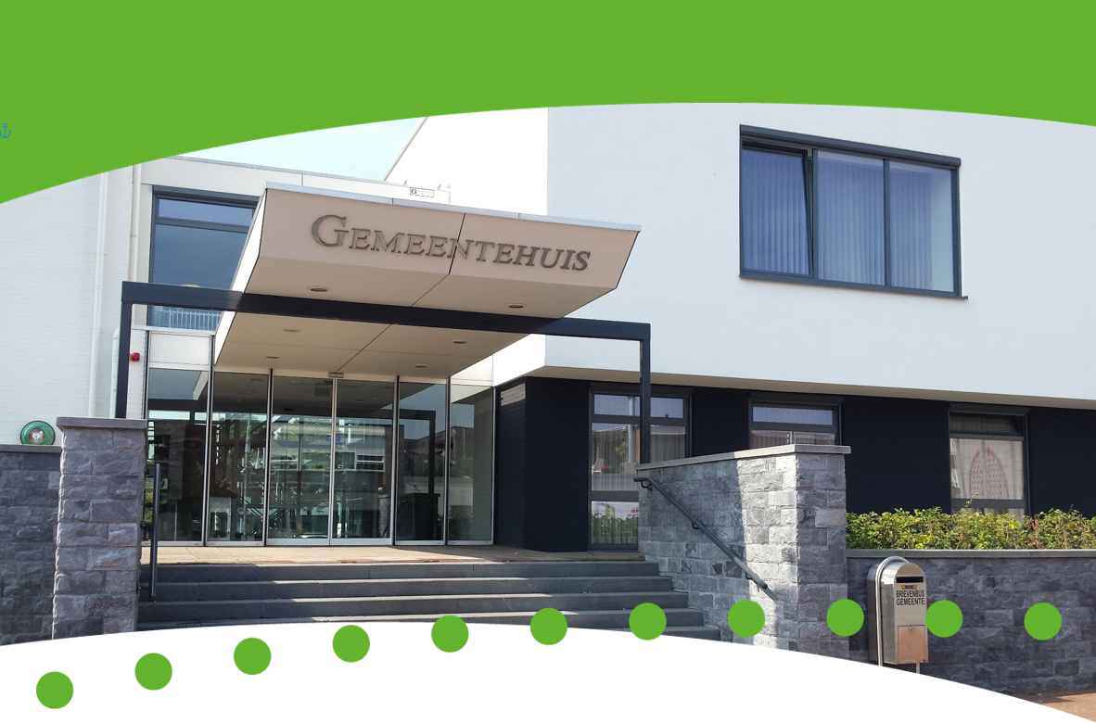

Bijlage E - Prijzenblad
voor de ‘Nawinning Leukermeer’ ten behoeve van Gemeente Bergen (L)

Opdrachtgever Gemeente Bergen (L)
Datum [...]
Kenmerk aanbesteding 105605


Omschrijving | Prijs
All-in prijs voor […] | €
[Optie: aanvullingen] | €
Inschrijfprijs voor gunningscriterium Prijs | €

Naam ondertekenaar: ……………………………………………………………………………………………………………………………
Naam onderneming: ……………………………………………………………………………………………………………………………
Datum ondertekening: ……………………………………………………………………………………………………………………………

Handtekening:

